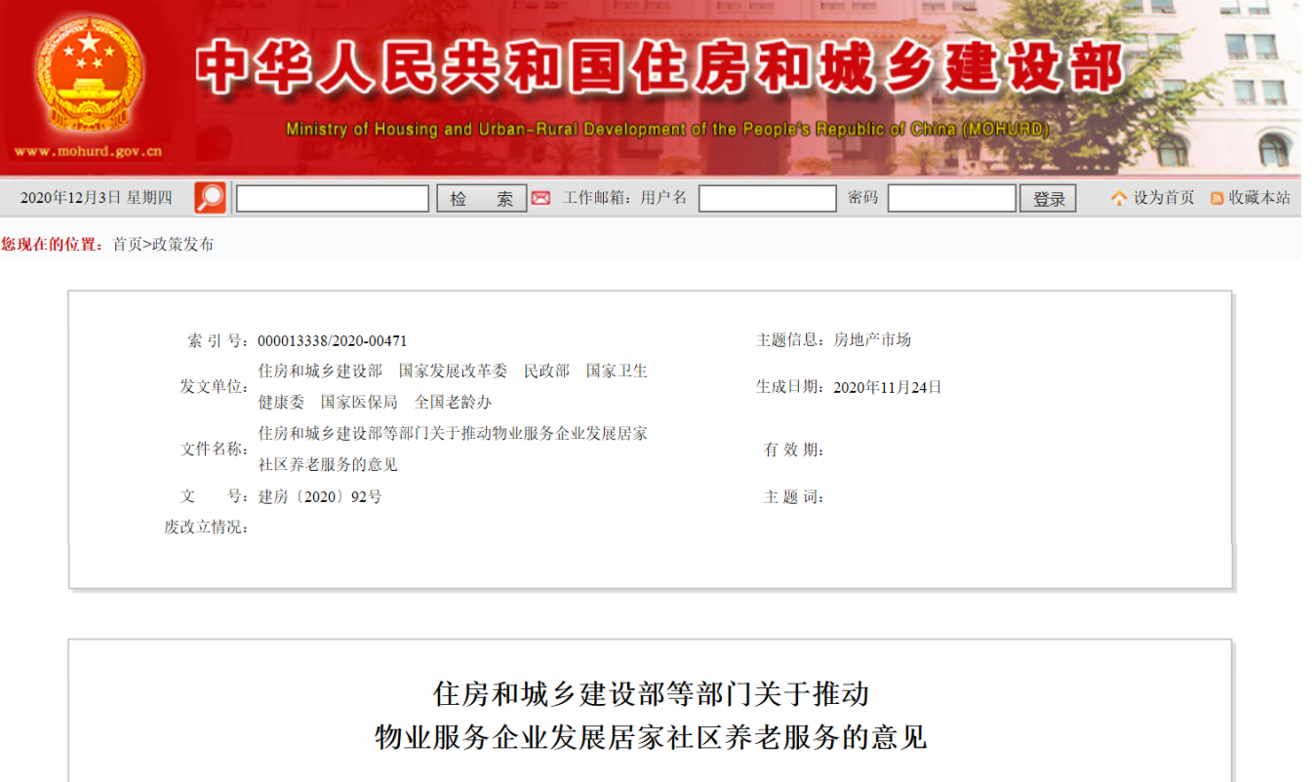
住房和城乡建设部等部门
关于推动物业服务企业发展居家社区养老服务的意见
各省、自治区、直辖市住房和城乡建设厅（委、管委）、发展改革委、民政厅（局）、卫生健康委、医保局、老龄办，新疆生产建设兵团住房和城乡建设局、发展改革委、民政局、卫生健康委、医保局、老龄办：
为贯彻落实党中央、国务院关于加快发展养老服务业的一系列决策部署，充分发挥物业服务企业常驻社区、贴近居民、响应快速等优势，推动和支持物业服务企业积极探索“物业服务+养老服务”模式，切实增加居家社区养老服务有效供给，更好满足广大老年人日益多样化多层次的养老服务需求，着力破解高龄、空巢、独居、失能老年人生活照料和长期照护难题，促进家庭幸福、邻里和睦、社区和谐，现就推动物业服务企业发展居家社区养老服务提出以下意见。
一、补齐居家社区养老服务设施短板
（一）盘活小区既有公共房屋和设施。清理整合居住小区内各类闲置和低效使用的公共房屋和设施，经业主共同决策同意，可交由物业服务企业统一改造用于居家社区养老服务；政府所有的闲置房屋和设施，由房屋管理部门按规定履行程序后，可交由物业服务企业用于居家社区养老服务。鼓励物业服务企业与房地产开发企业协商，将开发企业自持的房屋改造为养老服务用房，允许按照适老化设计要求优化户均面积、小区车位配比等指标，相关建设工程应符合国家工程建设消防技术标准和消防安全管理要求。
（二）保障新建居住小区养老服务设施达标。新建居住小区应落实居家社区养老服务设施规划建设要求，按照相关政策和标准配套建设居家社区养老服务设施，并与住宅同步规划、同步建设、同步验收、同步交付使用。对缓建、缩建、停建、不建养老服务设施的项目，在整改到位之前不得组织竣工验收。支持利用集体建设用地发展养老服务设施。加强居家社区养老服务设施设计、施工、验收、备案等环节的监督管理，保障设施建设达标。
（三）加强居家社区养老服务设施布点和综合利用。按照集中和分散兼顾、独立和混合使用并重的原则，完善居家社区养老服务设施布点。在老年人较多的若干相邻小区，集中建设老年服务中心，可交由物业服务企业为老年人提供全托、日托、上门、餐饮、文体、健身等方面的服务，提高养老设施使用效率。因地制宜多点布局小型养老服务点，作为居家社区养老服务中心的有效补充，方便小区老年人就地就近接受服务。
（四）推进居家社区适老化改造。支持物业服务企业根据老年人日常生活和社会交往需要，进行增设无障碍通道、加装电梯等设施适老化改造，以及提供地面防滑、加装扶手、消除地面高差等居家社区适老化改造。
二、推行“物业服务＋养老服务”居家社区养老模式
（五）养老服务营收实行单独核算。物业服务企业开展居家社区养老服务，应当内设居家社区养老服务部门，专门提供助餐、助浴、助洁、助急、助行、助医、照料看护等定制养老服务，并按国家有关规定，建立健全财务会计制度，对社区养老服务的营业收支实行单独核算。
（六）支持养老服务品牌化连锁化经营。支持物业服务企业根据自身条件，结合养老需求，成立独立的居家社区养老服务机构，实现居家社区养老服务规模化、品牌化、连锁化经营。物业服务企业已经取得居家社区养老服务机构营业执照的，允许其跨区域经营居家社区养老服务。
（七）组建专业化养老服务队伍。鼓励开展居家社区养老服务的物业服务企业建立养老服务专业人员队伍，加强岗前培训及定期培训。协调职业院校、培训机构为物业服务企业培养养老护理、康复、社会工作、心理咨询等专业人员提供人力资源支持。按规定落实养老服务从业人员培训费补贴、职业技能鉴定补贴等政策。将符合条件的养老服务从业人员纳入公租房或政策性租赁住房保障范围。
三、丰富居家社区养老服务内容
（八）支持参与提供医养结合服务。鼓励物业服务企业开办社区医务室、护理站等医疗机构，招聘和培训专业人员，为老年人提供基本医护服务,支持将符合条件的医疗机构纳入医保支付范围。支持社区医务室、护理站与大型医疗机构建立长期合作关系和就医双向转介绿色通道。鼓励医护人员到社区医务室、护理站执业，并在职称评定等方面享有同等待遇。探索开展居家老年人上门医疗卫生服务。
（九）支持开展老年人营养服务和健康促进。鼓励物业服务企业因地制宜地开办小区老年餐桌，提供送餐上门服务。鼓励开办社区课堂，开展老年人思想道德、科学文化、养生保健、心理健康、法律法规、家庭理财、闲暇生活、代际沟通、生命尊严等方面教育，加强对老年人及其家属的营养和照护知识培训，指导老年人开展科学的体育健身活动，搭建老年文化活动平台。支持设置老年人康复辅助器具配置、租赁站点，满足老年人相应康复需求。
（十）发展社区助老志愿服务。鼓励物业服务企业加强与社区居民委员会、业主委员会的沟通合作，共同健全社区动员和参与机制，开展社区居民结对帮扶老年人志愿服务活动，以及敬老助老孝老主题教育和代际沟通活动，加强对老年人的精神关爱服务，为老年人参与社区生活搭建平台。
（十一）促进养老产业联动发展。支持物业服务企业在提供居家社区养老服务中，加强与专业养老机构信息和业务联通，开展技术交流、人员培训、资源共享和客户转介等方面的合作，推进居家、社区、机构养老融合发展，积极构建全方位、多层次、立体化的养老服务体系。
四、积极推进智慧居家社区养老服务
（十二）建设智慧养老信息平台。鼓励物业服务企业对接智慧城市和智慧社区数据系统，建设智慧养老信息平台，将社区老年人生活情况、健康状态、养老需求、就医诊疗等数据信息纳入统一的数据平台管理；开辟家政预约、购物购药、健康管理、就医挂号、绿色转诊等多项网上服务功能，提升居家社区养老服务智能化水平。
（十三）配置智慧养老服务设施。鼓励物业服务企业对居家社区养老服务设施进行智能化升级改造，配置健康管理、人身安全监护、家用电器监控、楼寓对讲和应急响应等智能设施。大力推广物联网和远程智能安防监控技术，实现24小时安全自动值守，提高突发事件应对能力，降低老年人意外风险。
（十四）丰富智慧养老服务形式。鼓励物业服务企业参与开发居家社区养老服务智能终端、应用程序等，拓展远程提醒和控制、自动报警和处置、动态监测和记录等功能。以失能、独居、空巢老年人为重点，建立呼叫服务系统和应急救援服务机制。支持打造“互联网+养老”模式，整合线上线下资源，精准对接助餐、助浴、助洁、助行、助医等需求与供给，为老年人提供“点菜式”便捷养老服务。
（十五）创新智慧养老产品供给。鼓励物业服务企业参与研发推广智能可穿戴设备、便携式健康监测设备、智能养老监护设备、家庭服务机器人等智能养老服务产品，推进人工智能、虚拟现实、5G等新兴技术在居家社区养老智能产品中的应用。支持物业服务企业发展以老年产品为特色的电商服务平台，为老年人提供多元、个性、精准的智能产品。
五、完善监督管理和激励扶持措施
（十六）加强养老服务监管。物业服务企业开展居家社区养老服务和有关设施应符合消防、环保、卫生、应急管理等相关标准及行业管理要求。物业服务企业为老年人提供居家社区养老服务，应严格保障老年人的信息安全，避免个人信息泄露。
（十七）规范养老服务收费行为。居家社区养老服务收费应当遵循诚实信用、公平合理、费用与服务水平相适应的原则。居家社区养老服务收费必须明码标价，在服务区域内的显著位置公示企业名称、服务内容、收费标准、投诉方式等事项，确保老年人的知情权、参与权、选择权和监督权。
（十八）拓宽养老服务融资渠道。鼓励商业银行向提供居家社区养老服务的物业服务企业发放资产（设施）抵押贷款和应收账款质押贷款，并参照贷款基准利率，结合风险分担情况，合理确定贷款利率水平。支持物业服务企业以企业未来收益权、土地使用权为担保发行债券。鼓励商业保险、基金、信托、社保基金等资金投资居家社区养老服务项目，降低物业服务企业负债率。
（十九）建立协同推进机制。加强组织领导，强化部门协同，将发展居家社区养老服务工作纳入养老服务部际联席会议制度，统筹推进。住房和城乡建设部负责物业服务企业开展居家社区养老服务组织协调工作，民政部负责养老服务工作的业务指导、监督管理，国家卫生健康委负责指导社区医务室、护理站设立和运营工作，国家医保局负责指导将符合条件的医疗机构纳入医保协议管理范围，全国老龄办负责老年人照顾服务指导工作。地方省级政府有关部门按照职责分工负责本行政区内推动物业服务企业发展居家社区养老服务相关工作。市县政府有关部门负责落实落细各项政策措施，积极探索实践，及时研究解决问题，为物业服务企业开展居家社区养老服务创造条件。
中华人民共和国住房和城乡建设部
中华人民共和国国家发展和改革委员会
中华人民共和国民政部
中华人民共和国国家卫生健康委员会
国家医疗保障局
全国老龄工作委员会办公室
2020年11月24日

